Enklare installation med nya avloppsprodukter från Geberit
Geberit, maj 2020
Under april 2020 lanserade Geberit flera smarta produkter som underlättar installationen av avloppssystem. Bland produkterna finns rörskrapor i flera nya dimensioner, en anslutningsböj 45° med lång skänkel och en ny läppringstätning för Geberit Silent-db20 o-ringsmuff, som gör att systemet kan monteras enklare.

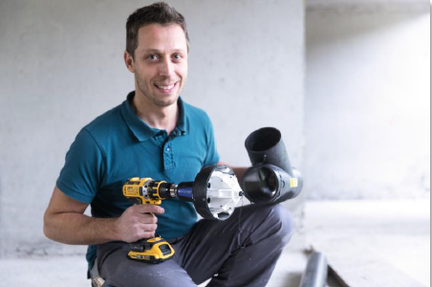
Fördelar för hantverkare: De nya produkterna i Geberits rörsystem gör livet enklare för installatören.
Nyheter inom Geberits sortiment av rörskrapor
Geberit har utökat sortimentet av rörskrapor för avloppsystemen Geberit PE och Geberit Silent-db20. Från och med april 2020 finns Geberit rörskrapa i fyra nya dimensioner (d56, d63, d75 och d90). Med hjälp av rörskrapan kan rördelarna göras rena på bara några sekunder och därefter är kopplingen klar för svetsning.
Rörskrapan passar alla konventionella sladdlösa skruvdragare och är speciellt anpassad för enkel, snabb och säker preparering av rörändar före svetsning med elsvetsmuff. Kniven i rörskrapan kan bytas snabbt och enkelt.
Geberit Silent-db20 anslutningsböj 45°
Geberit Silent-db20 anslutningsböj 45°, som används för installation av samlingsrör nära innertak, finns nu med lång skänkel. Detta gör installationen snabbare, enklare och säkrare. Exempelvis kan anslutningsböjen enkelt kortas ner till önskad längd eller för att passa bjälklagets tjocklek. Den tidigare placeringen av rörklammer/elsvetsband direkt ovanför brandmanschetten, kunde göra det svårt att montera manschetten korrekt. Tack vare den optimerade anslutningsböjen med lång skänkel, är problemet löst.
Anslutningsböjen är lämplig för bjälklag med en tjocklek på 150-250 mm. Geberit Silent-db20 anslutningsböj 45° finns i dimensionerna d90, d110 och d135.
Geberit Silent-db20 o-ringsmuff med läpptätning
Den förbättrade o-ringsmuffen med läpptätning i Silent-db20 avloppssystem ersätter föregångaren med ringpackning. Tack vare den nya läpptätningen krävs mindre ansträngning för att föra in röret i muffen. Basen har gjorts längre så att den nya o-ringsmuffen enkelt kan användas i kombination med elsvetsmuff.
O-ringsmuffen finns i dimensionerna d50 och d56. Läpptätningen är gjord av EPDM och muffen har skyddspluggar som skyddar den från smuts och damm innan installation.
För ytterligare information
Olle Månsson, Produktchef Geberit
olle.mansson@geberit.com
+46 734 43 90 89
Petra Nilsson, Marknadschef Geberit Sverige
petra.nilsson@geberit.com
+46 72 743 29 27
Om Geberit
Globalt verksamma Geberit Group är marknadsledande inom sanitetsprodukter i Europa. Geberit har en stark lokal närvaro i de flesta europeiska länder och kan därmed erbjuda unika mervärden inom sanitetsteknik och badrumsporslin. Tillverkningskapaciteten omfattar 29 produktionsanläggningar, varav 6 är belägna utanför Europa. Koncernen har sitt huvudkontor i Rapperswil-Jona, Schweiz. Med cirka 12 000 anställda i ett 50-tal länder genererade Geberit en nettoomsättning på 3,1 miljarder CHF under 2019. Geberit är noterade på börsen SIX Swiss Exchange och finns på SMI (Swiss Market Index) sedan 2012. I Sverige har Geberit cirka 400 medarbetare.
Bilder

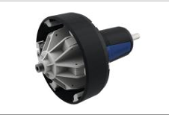 | Geberit rörskrapa  Geberit rörskrapa finns nu i dimension d56, d63, d75, d90 och d110. På bara 10 sekunder kan röret och kopplingen förberedas för svetsning med Geberit elsvetsmuff.  Foto: Geberit
Geberit Silent-db20 anslutningsböj 45°
Skänkeln på anslutningsböjen har förlängts betydligt. Anslutningsböjen är lämplig för bjälklag med en tjocklek på 150-250 mm.
Foto: Geberit
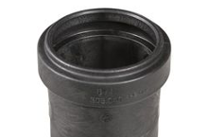 | Geberit Silent-db20 o-ringsmuff med läpptätning  Tack vare den nya läpptätningen krävs mycket mindre ansträngning för att föra in röret i muffen. Basen har gjorts längre så att den nya o-ringsmuffen kan användas med elsvetsmuff utan problem.  Foto: Geberit

